КЪРМАТА – ХРАНАТА НА ЖИВОТА

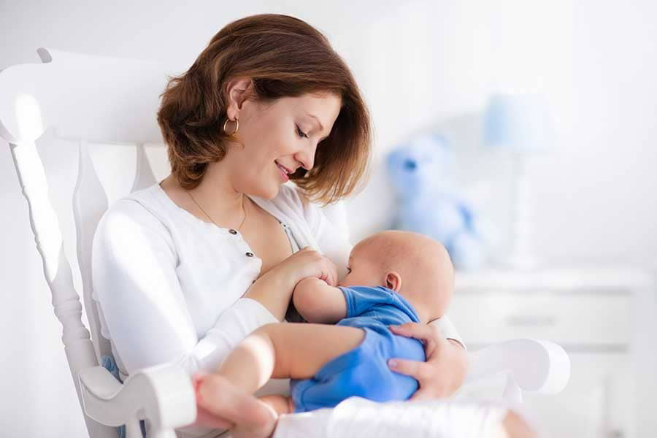

Чрез кърменето жените дават най-добър старт
в живота на своите деца.
Когато бебето се роди, природата е приготвила за него една изключителна храна – коластрата - ранното мляко произведено в майчините гърди за първите 2 до 5 дни преди да се появи кърмата. Тя посреща много точно нуждите на новороденото. Нейният състав е различен от този на по-зрялото мляко (кърмата). Има високо съдържание на протеини, минерали, натрий, калий, витамини А и Е и каротеноиди. Коластрата е бедна на въглехидрати, мазнини и лактоза. Тя има много високо съдържание на имуноглобулини и други защитни фактори, които имат способността да разрушават бактерии и вируси. Коластрата – дори в малки дози е разхлабително средство, стимулиращо изхвърлянето на първите гъсти, черни изпражнения и намаляващо появата на физиологичната жълтеница. Тя е повече от храна – коластрата е първата имунизация на бебето, тя изгражда имунната система и подпомага факторите на растежа. След това тя се превръща в преходно мляко и 2 седмици след раждането започва производството на същинското “зряло” мляко. Съставът на кърмата се променя през целия кърмачески период, според това от какво има нужда кърмачето в различните етапи от неговото развитие. Бебето, което е изцяло на кърма, усвоява всичките му необходими вещества, включително желязо и много по-рядко страда от желязодефицитна анемия в сравнение с изкуствено хранените си връстници.
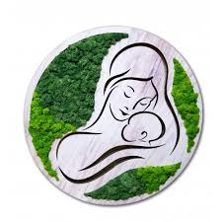
Ползи за бебето
Кърмените бебета получават допълнителна защита от антителата, имунните клетки и други протеини в кърмата. Кърменето повишава ефективността на ваксините. Сукането подпомага правилното развитие на съзъбието и челюстта. Децата, кърмени повече от една година по-рядко се нуждаят от зъболекарско лечение. Децата, които са кърмени през първите 6 месеца от живота си много по-рядко страдат от инфекции на дихателните пътища, инфекция на средното ухо, стомашно-чревни разстройства и алергии. Кърменето удовлетворява емоционалните нужди на бебето. Намалява риска от инфекции на пикочните пътища и осигурява перфектно хранене на детето.
Непосредственият контакт между майката и бебето веднага след раждането допринася за спокойствието и сигурността му в нейната прегръдка. Счита се, че ако скоро след този момент се постави на майчината гърда, то по-лесно преодолява стреса от срещата с все още непознатата му околна среда и внезапното прекъсване на връзката с майчиния организъм. Една от най-забележителните способности на новороденото е, че то може да суче още през първите два часа от появата си на света!
Спокойствието, близостта до детето и телесният контакт се отразяват благотворно върху производството на мляко и рефлекса на потичането и стимулират отпускащо начало на кърменето. Използването на биберони-залъгалки и шишета може да предизвика объркване в сукателния рефлекс на детето и не е желателно да бъдат използвани през първите 6 до 8 седмици. Ако бебето се кърми на поискване, гърдата отговаря, като произвежда точното количество мляко.
С времето майката все по добре може да разпознава кога бебето е гладно и кога е сито. При храненето на поискване трябва да следи кога бебето започва да проявява признаци на глад – да мърда с ръчички и крачета, да върти глава в търсене на гърдата,
да прави сукателни движения с уста, плачът е късен признак на глад и раздразнение и
не е желателно да се допуска. Подкрепата, информираността и насърчаването на кърменето още по време на бременността и в родилния дом от медицинските специалисти е от изключителна важност за да бъде то успешно и безпроблемно. Веднага щом бебето покаже своята готовност да суче, майката и детето трябва да получат помощ за първото кърмене. Наред с правилната техника за поставяне на гърдата се показват и упражняват различни пози за кърмене.

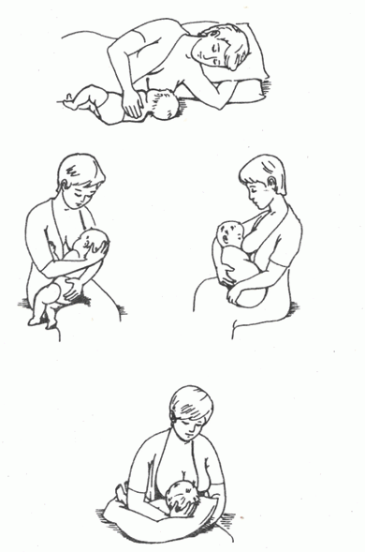

Всяка майка иска най-доброто за детето си. Вълнуват я много въпроси и голяма част от тях са свързани с храненето на бебето. Това е напълно основателно, тъй като правилното и пълноценно хранене още от първите дни след раждането, е много важно за неговия растеж, за физическото и интелектуалното му развитие, за здравето му не само в ранното детство, но и в по-късна възраст.



Защо майчината кърма е най-добрата храна за бебето?
- Съдържа идеалния баланс от хранителни вещества за бебето.
- Лесна е за усвояване от недоразвитата храносмилателна система на бебето.
- Съдържа антитела от майката, които защитават бебето от инфекции.
- Съдържа растежни фактори и хормони, които подпомагат развитието на детето.
- Има изключителна чистота и не създава риск от инфекции.
- Намалява вероятността от стомашни разстройства и запек при детето.
- Намалява риска от затлъстяване в по-късното детство.

Предимства на кърменето за майката
- Кърменето помага за по-бързото възстановяване на нормалните размери на матката и намалява кървенето.
- Забавя възстановяването на менструацията и загубата на кръв с нея, което намалява риска от желязодефицитна анемия.
- Забавя овулацията и намалява риска от ранна следваща бременност.
- Кърменето помага за по-бързото възстановяване на теглото преди бременността, тъй като за
- образуването на кърмата се изразходва енергия, получена от мастните депа в майката.
- Кърменето е много по-лесно от храненето с шише, няма нужда да се приготвя мляко, да се стерилизират шишета, няма нужда бебето да чака.
Създайте необходимата основа за доброто развитие и
здраве на Вашето дете. Пълноценното и здравословно хранене
през първата година от живота е много важно за добрия старт.




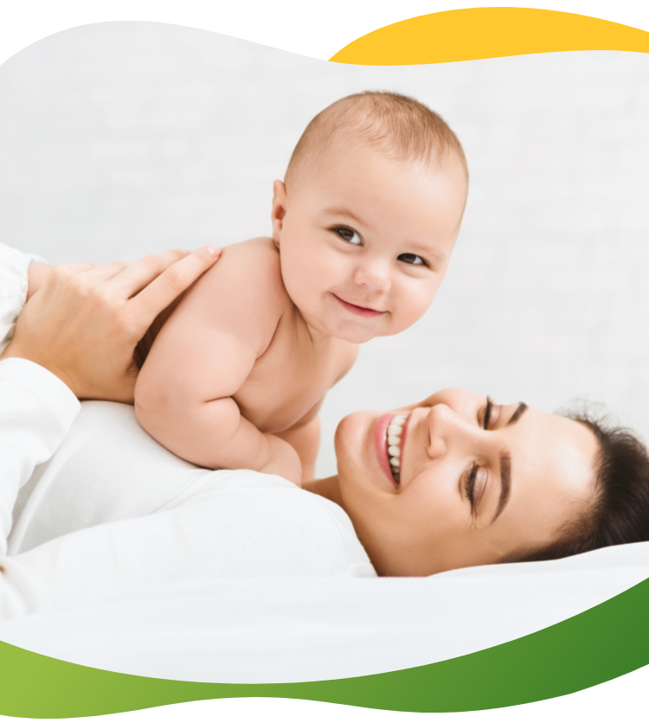

Издава: Регионална здравна инспекция – Смолян
в изпълнение на дейностите от Плана за действие (2024-2026) към Националната програма
за подобряване на майчиното и детско здраве 2021-2030 г.

